Pesquise e exemplifique como ferramentas como o Microsoft Project e/ou o Project Libre podem ser utilizadas para se fazer nivelamento de recursos humanos.

**O que é nivelamento?**

O Nivelamento de Recursos, em inglês chamado de Resource Leveling, é uma técnica que evita a super-alocação dos mesmos. Recursos são retirados de atividades não críticas e alocados em atividades críticas. Porém, apesar do nivelamento garantir que os recursos não estejam superestimados, evitando picos, o método normalmente aumenta o prazo do projeto. Sendo assim, análises de custos e prazos devem ser feitas antes do nivelamento e verificadas novamente após a aplicação do método.

Exemplo:

Antes do nivelamento:

1. Primeira Semana – 2 recursos
2. Segunda Semana – 4 recursos
3. Terceira Semana – 8 recursos
4. Quarta Semana – 2 recursos

Após o nivelamento:

1. Primeira Semana – 2 recursos
2. Segunda Semana – 4 recursos
3. Terceira Semana – 4 recursos
4. Quarta Semana – 4 recursos
5. Quinta Semana – 2 recursos

Perceba que após o nivelamento a semana quatro que continha a maior quantidade de recursos alocados, foi quebrada em 2 semanas com metade dos recursos cada.

**Nivelamento de recursos no Microsoft Project**

O Microsoft Project possui uma ferramenta para nivelamento de recursos que pode ser utilizada para equilibrar a disponibilidade e demanda dos recursos do projeto. O Project se encarrega de detectar desequilíbrios e tentar corrigi-los por meio de movimentações no cronograma.

Esse vai ser nosso estudo de caso, a imagem mostra qual é o estado inicial e o estado final após a aplicação do nivelamento do MS project.

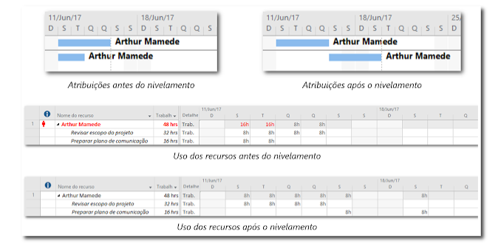

No gráfico de Gantt, os recursos superalocados podem ser identificados por meio do ícone de um boneco vermelho na coluna de indicadores: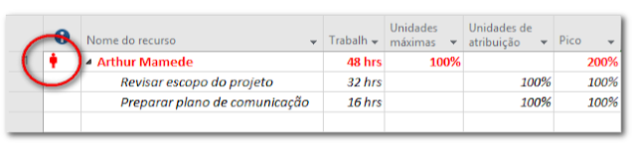

Pode-se também observar a superalocação dos recursos por meio do gráfico de recursos: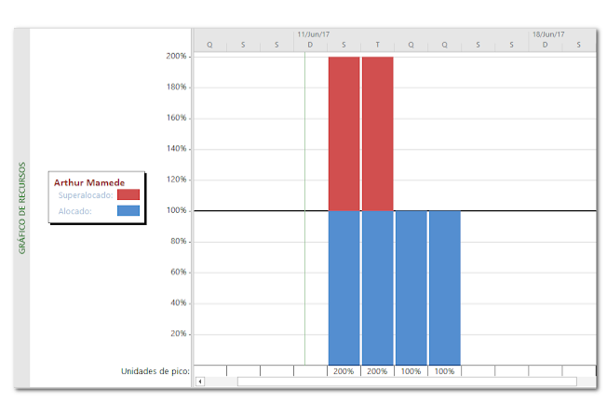

Alguns conceitos importantes sobre como o Project efetua cálculos internamente:

* Unidades Máximas: porcentagem máxima em que o recurso está disponível para executar atividades em um projeto. É alterada quando, por exemplo, um recurso possui uma quantidade limitada de horas que podem ser dedicadas ao projeto diariamente.
* Unidades de Atribuição: porcentagem de alocação dos recursos atribuídos às tarefas. É alterada quando, por exemplo, o gerente de projetos deseja definir que o recurso dedique uma quantidade limitada de tempo para entregar uma tarefa.
* Pico: porcentagem máxima de unidades atribuídas a um recurso para tarefas que ocorrem em paralelo. Por exemplo, se um recurso está atribuídos a duas tarefas, sendo uma com 50% de unidades de atribuição e outra com 25%, o pico será de 75% para cada um dos dias em que as tarefas são executadas paralelamente.

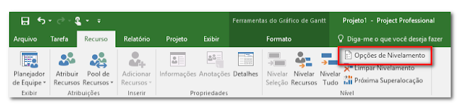

As opções de nivelamento trazem alguns recursos que auxiliam o gestor de projeto a realizar o nivelamento de maneiras diferente, como:

* Automática/Manual: em que, se definida como automática, realizará o nivelamento automaticamente toda vez que houver alguma alteração, porém a opção manual é mais recomendada por oferecer um melhor controle.
* Procurar alocações em uma… : define de que forma serão encontradas superalocações, sendo diariamente ou semanalmente.
* Limpar nivelamentos anteriores: se selecionada, os nivelamentos não levarão em conta nivelamentos anteriores para serem feitos.
* Intervalo de nivelamento: para escolher se prefere nivelar o projeto inteiro ou focar em superalocações em determinada área.
* Ordem de nivelamento: define a ordem em que será realizado o nivelamento das atividades, podendo ser por:
  + Número da Tarefa;
  + Padrão (levando em conta relação de vínculos, margem de atrasos, datas de início e término, prioridades e restrições das tarefas);
  + Prioridade, Padrão (igual à anterior mas prioridades são o primeiro quesito a ser analisado).
* Nivelar sem atrasar o projeto: o nivelamento ocorrerá de forma que o limite de data final do projeto não seja ultrapassado.
* O nivelamento pode ajustar atribuições individuais em uma tarefa: permite ao Project alterar datas de início e término de tarefas de acordo com a disponibilidade de recursos.
* O nivelamento pode causar interrupções no trabalho restante: permite a interrupção de tarefas com menor prioridades no meio de sua execução.
* Nivelar recursos com o tipo de reserva proposto: permite escolher se os recursos serão atribuídos de forma proposta ou comprometida (por padrão, são definidos como comprometidos).
* Nivelar tarefas agendadas manualmente: escolhe se as tarefas agendadas de forma manual também serão niveladas.

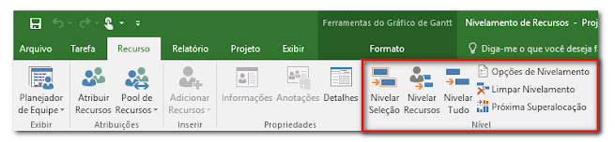

Algumas opções adicionais para nivelamento:

* Nivelar Seleção: realiza o nivelamento das tarefas que estiverem selecionadas.
* Nivelar Recursos: permite que sejam especificados os recursos para os quais deseja realizar o nivelamento.
* Nivelar Tudo: aplica o nivelamento em todo o projeto.
* Opções de Nivelamento: determina as configurações a serem utilizadas conforme visto anteriormente.
* Limpar Nivelamento: reverte um nivelamento ao estado anterior.
* Próxima Superalocação: posiciona a seleção na próxima linha em que haja uma superalocação de recursos.

**Estudo de caso**

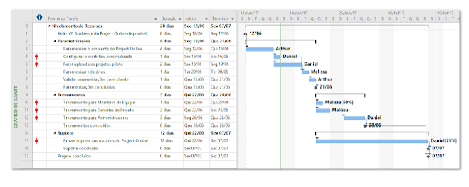

É possível identificar superalocações nas situações em que um mesmo recurso desempenha mais de uma atividade ao mesmo tempo:

* O recurso Daniel está superalocado devido ao conflito entre as atividades “Configurar o workflow personalizado” e “Fazer upload dos projetos piloto”.
* O recurso Melissa está superalocado devido ao conflito entre as atividades “Treinamento para Membros da Equipe” e “Treinamento para Gerentes de Projeto”.
* O recurso Daniel possui uma segunda superalocação devido ao conflito entre as atividades “Treinamento para Administradores” e “Prover suporte aos usuários do Project Online”.

Iremos trabalhar com cada conflito individualmente. Primeiro, definiremos os parâmetros do nivelamento clicando em “Opções de Nivelamento”.

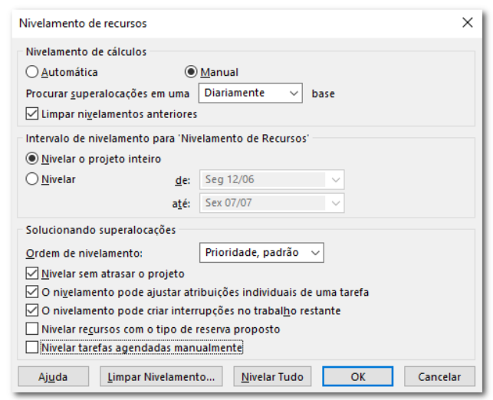

Na seção “Solucionando superalocações”, definir as seguintes opções:

* Definir a opção “Ordem de nivelamento” como “Prioridade, padrão”.
* Selecionar a opção “Nivelar sem atrasar o projeto” para que o Project tente resolver os conflitos sem alterar a data final do cronograma.
* Selecionar as opções “O nivelamento pode ajustar atribuições individuais de uma tarefa” e “O nivelamento pode criar interrupções no trabalho restante”.

Clicar em OK. Selecionar as tarefas referentes ao primeiro conflito, “Configurar o workflow personalizado” e “Fazer upload dos projetos piloto”. Clicar em “Nivelar Seleção”.

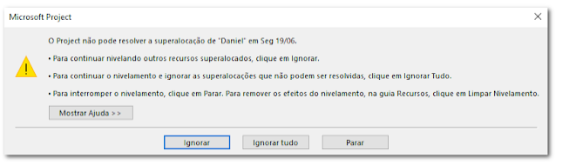

O Project informa que não consegui resolver o conflito com base nas opções selecionadas, pois não foi possível mover as tarefas sem afetar a data final do projeto. Clicar em Ignorar.

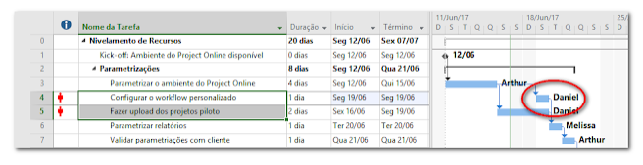

É possível observar que o conflito permanece. Portanto será necessário alterar novamente as opções de nivelamento e desmarcar a opção “Nivelar sem atrasar o projeto”. Ao repetir os passos para nivelar as tarefas, o conflito será resolvido:

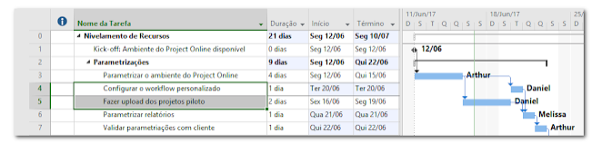

Para melhor visualização das alterações geradas pelo nivelamento, pode-se trocar para o modelo de Gantt do nivelamento.

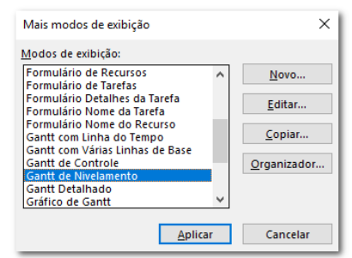

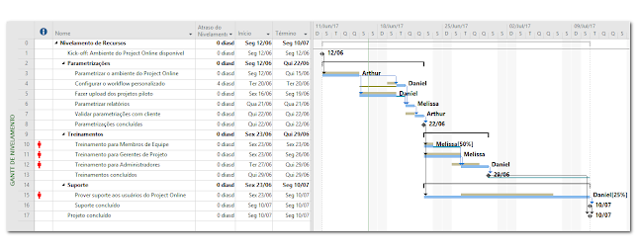

Percebe-se que as barras marrons representam o estado anterior das tarefas (ou seja, as datas de início e término antes do nivelamento), enquanto as barras azuis demonstram o estado atual das tarefas após o nivelamento.

**Estabelecendo prioridade para as tarefas**

Vamos resolver o conflito da Melissa, selecionando as tarefas ‘*Treinamento para Membros de Equipe*’ e ‘*Treinamento para Gerentes de Projeto*’ aplicando nivelar seleção. Nota-se que a tarefa ‘*Treinamento para Membros de Equipe*’ foi movida para acabar com o conflito.

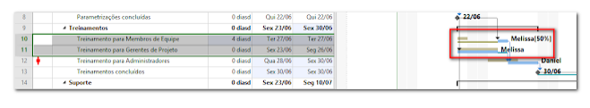

Mas em caso o ‘*Treinamento para Membros de Equipe*’ tenha que ser realizado antes *Treinamento para Gerentes de Projeto,* podemos atribuir a uma tarefa prioridade maior que outra.

Mas antes de estabelecer a prioridade das tarefas, é preciso limpar o resultado do nivelamento anterior. Ainda com as tarefas que foram niveladas selecionadas, clique em Limpar Nivelamento e escolha a opção Tarefas Selecionadas. Isso fará com que as tarefas ‘*Treinamento para Membros de Equipe*’ e ‘*Treinamento para Gerentes de Projeto*’ retornem ao seu estado anterior.

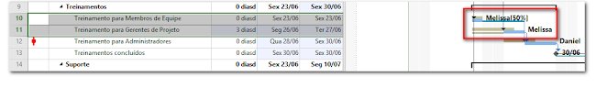

**Nivelamento com interrupções**

Ao avaliar o próximo conflito, é possível identificar que o recurso Daniel está trabalhando em duas tarefas (‘*Treinamento para administradores*’ e ‘*Prover suporte aos usuários do Project Online*’) que não estão iniciando na mesma data.

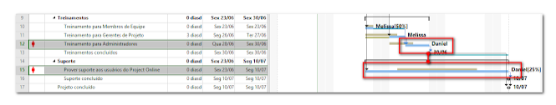

suponha que o treinamento aos administradores terá maior prioridade em relação ao suporte, de modo que quando o treinamento for iniciado todo o trabalho de suporte deverá ser interrompido temporariamente. Para que as configurações sejam realizadas de maneira adequada, efetue duplo-clique na tarefa ‘*Treinamento para Administradores*’ e aumente a sua prioridade. Em seguida, é importante lembrar que, nas configurações do nivelamento, foi definido que O nivelamento pode criar interrupções no trabalho restante, o que significa que uma tarefa poderá ser interrompida quando houver um conflito na qual ela possua menor prioridade.

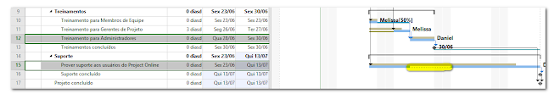

Uma vez realizadas as configurações devidas, selecione as duas tarefas (‘*Treinamento para Administradores*’ e ‘*Prover suporte aos usuários do Project Online*’) e clique em Nivelar Seleção. Perceba que o suporte aos usuários do Project Online teve de ser interrompido para que o recurso Daniel pudesse entregar o treinamento aos administradores do Project Online.